

Prefeitura Municipal de Gramado

LEI Nº 4488, DE 15 DE DEZEMBRO DE 2025.

Altera o Anexo IV (F-1) da Lei nº 4.465, de 14 de outubro de 2025, que dispõe sobre as diretrizes para a elaboração e execução da lei orçamentária de 2026.

O PREFEITO DE GRAMADO, no uso de suas atribuições legais, FAÇO SABER, que a Câmara Municipal de Vereadores aprovou e eu sanciono e promulgo a seguinte Lei:

Art. 1º Fica alterado o Anexo IV (F-1) – Planejamento da Despesa de Pessoal da Prefeitura Municipal, constante na Lei nº 4.465, de 14 de outubro de 2025, que passa a vigorar conforme anexo único desta Lei.
Art. 2º Esta Lei entra em vigor na data de sua publicação.


Gramado, 15 de dezembro de 2025.

Nestor Tissot Prefeito de Gramado

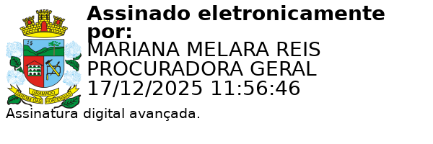
Ciente. Registre-se e Publique-se.


Mariana Melara Reis Débora Brantes Prux da Silva Procuradora-Geral do Município Secretária Municipal de Administração

